**AUDIENCIA INICIAL 6 DE AGOSTO 2024**

RAD: 2023-337

CASE No. 21284

**DEMANDANTE:** SECRETARIA DE MOVILIDAD DISTRITAL DE BOGOTÁ

**DEMANDADOS:** LA EQUIDAD SEGUROS GENERALES O.C.

**HECHOS**

1. la Secretaría Distrital de Movilidad suscribió acuerdos de pago con ciudadanos deudores por multas por infracciones de tránsito. Dentro de dichos acuerdos de pago, los deudores se obligaban a suscribir una póliza de seguro con La Equidad Seguros Generales O.C. en la que esta se obligaba a pagar en favor de la Secretaría Distrital de Movilidad el saldo insoluto de las obligaciones amparadas cuando estos estuvieran en mora por más de 24 meses. Dicho pago estaba sujeto, además, a que la SDM cumpliera con las garantías estipuladas en el contrato de seguro.
2. Durante los años 2019, 2020, y 2021, muchos de los acuerdos de pago adquirieron el status de impagados, razón por la cual la SDM presentó múltiples reclamaciones a la Equidad Seguros con el objetivo de que la compañía aseguradora pagara las obligaciones en mora.
3. La Equidad Seguros objetó las reclamaciones bajo el argumento de que la SDM no había cumplido con las garantías del contrato, razón por la cual no era procedente el pago y, además, se daba por terminado el contrato por incumplimiento de garantías en virtud del artículo 1061 del C.Co.
4. Como consecuencia, la SDM presentó demanda por un grupo de 581 pólizas que pretende hacer efectivas.

**PRETENSIONES**

1. Que se declare la existencia de los 581 contratos de seguro.
2. Que se declare que la SDM es la beneficiaria de los 581 contratos de seguro.
3. Que se declare que la decisión de la Equidad Seguros Generales O.C. de declarar terminados los contratos de seguro por incumplimiento de las garantías es ineficaz.
4. Que se ordene a la Equidad Seguros Generales a hacer efectivas las 581 pólizas de seguro.
5. Que se condene a la Equidad Seguros generales O.C. al pago de agencias y costas en derecho.

TOTAL DE LAS PRETENSIONES: $869.955.401

**PÓLIZA DE SEGURO DE CRÉDITO COMERCIAL SECRETARÍA DE MOVILIDAD- denominada SDM póliza insolvencia de pago.**

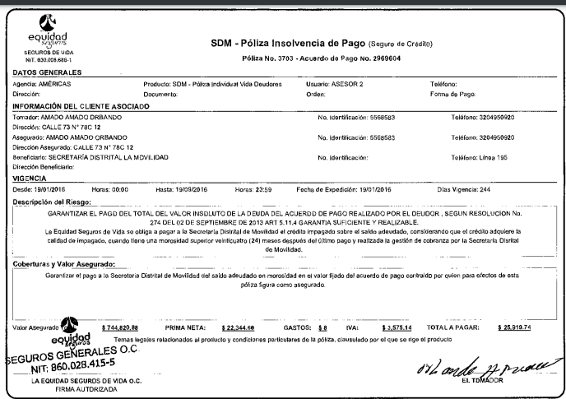

“Garantizar el pago del total del valor insoluto de la deuda del acuerdo de pago realizado por el deudor, según resolución No. 274 del 2 de septiembre de 2013, articulo 5.11.4 garantía suficiente y realizable. La Equidad se obliga a pagar a la secretaria distrital de movilidad el crédito impagado sobre el saldo adeudado, considerando que el crédito adquiere la calidad de impagado, cuando tiene una morosidad superior a 24 meses después del último pago y realizada la gestión de cobranza por la secretaría distrital de movilidad.”

Garantías: en la misma caratula de la póliza individual se especificó las garantías: así:

“La cobertura que tenga esta póliza queda sujeta al estricto cumplimiento por parte de la Secretaría distrital de movilidad de las siguientes garantías a hará cumplir con rigor los requisitos de asegura habilidad ve ejercerá rigor extremo en la verificación de la fuente y estabilidad del ingreso de asociados que trabajen por su cuenta o que tienen negocios propios y de asociados nuevos sin experiencia previa en el manejo de pago de créditos, c) establecerá un sistema de cobros adecuado a la necesidad de la entidad asegurada que le permita cumplir con rigor las gestiones de cobro que dispone esta póliza, d) en caso de que el préstamo garantizado adquiera la condición de préstamo impagado notificara del incumplimiento a las centrales de riesgo como datacredito u otra entidad debidamente reconocida, e) mantendrá un expediente para cada asegurado garantizado que incluirá las garantías y requisitos exigidos en esta póliza, f) dar estricto aviso a la equidad de todo préstamo que cumpla 24 meses de mora. G) la entidad debe estar legalmente constituida según las normas vigentes de los organismos de vigilancia y control, h) la entidad debe cumplir las normas establecidas de los organismos de vigilancia y control en lo referente a la calificación y provisión de cartera y organismos de crédito. El incumplimiento por parte del asegurado de una cualesquiera de las anteriores garantías, dará lugar a las sanciones que establece el artículo 1061 del C.Co.”

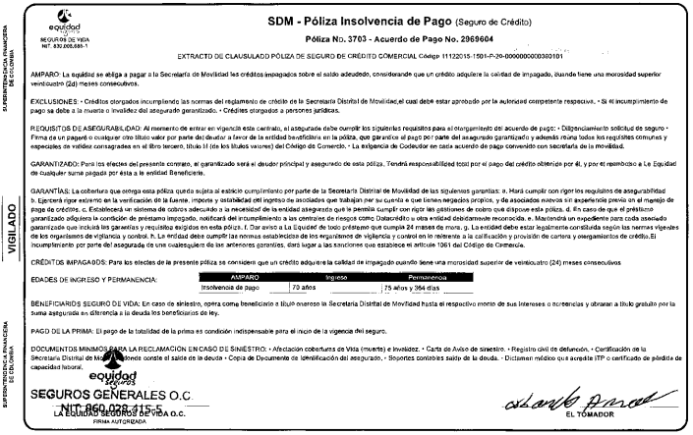

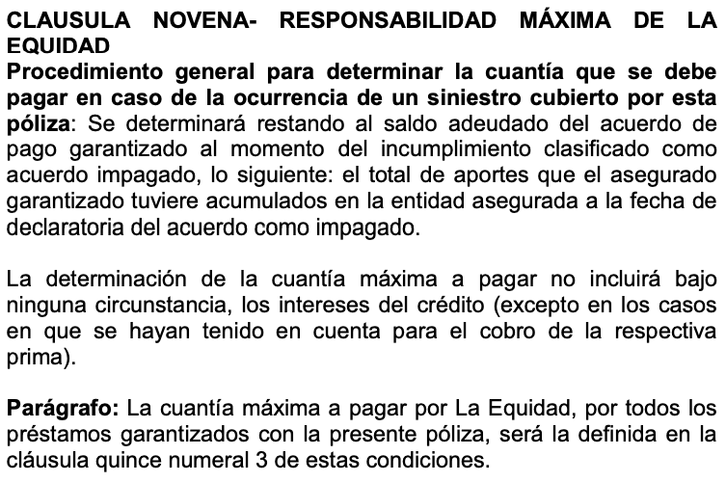

**DEFENSA:**

* INEXISTENCIA DE LA OBLIGACIÓN DE INDEMNIZAR: INCUMPLIMIENTO DE LAS GARANTÍAS PACTADAS EN LAS PÓLIZAS VINCULADAS AL PROCESO – ART 1061- TERMINACION DEL SEGURO.

la demandante no cumplió (i) con las gestiones de recobro exigidas por el contrato para la ocurrencia del siniestro en la forma establecida por el condicionado general y particular, (ii) no envió las comunicaciones a las centrales de riesgo en los términos indicados en el contrato y (iii) tampoco avisó a la Compañía Aseguradora de la mora de los deudores en los eventos en que los acuerdos iban adquiriendo la calidad de impagados. En ese orden, aunque la demandante haya adelantado ciertas gestiones de cobro coactivo y de notificación, estas actuaciones no cumplieron con los requisitos precisos de la cláusula séptima del contrato de seguro y, en consecuencia, cualquier pretensión de indemnización se torna improcedente.

Incumplió con las garantías previstas en la cláusula 5

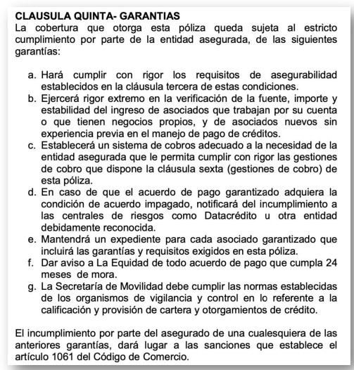

1. FRENTE AL PROCESO DE COBRO

Es importante precisar que, de acuerdo con lo indicado en la cláusula sexta citada previamente, la gestión de cobro no se refiere a la expedición del acto administrativo por el cual se declara el incumplimiento, sino a las acciones precisas y detalladas descritas en la mencionada cláusula 6 que debían ser tomadas por la SDM para intentar recibir el pago que eran las siguientes:

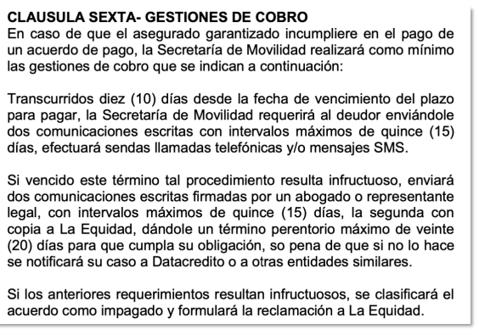

La SDM se limitó a allegar para cada caso las notificaciones del cobro persuasivo y del cobro coactivo, pero no los siguientes documentos que igualmente son exigidos por el contrato de seguro para que se pueda entender ocurrido el siniestro:

* Las dos comunicaciones con intervalo de 15 días una vez hayan transcurrido 10 días desde el vencimiento del plazo para pagar.
* Prueba de haber realizado las llamadas telefónicas o haber remitido mensajes de texto cobrando la obligación.
* Las dos comunicaciones firmadas por abogado o representante legal y la última de ellas con copia a La Equidad Seguros Generales O.C. Por lo tanto, al no haberse cumplido con la garantía pactada, los contratos de seguro instrumentados a través de las pólizas descritas en la demanda terminaron.

1. FRENTE AL REPORTE EN CENTRALES DE RIESGO

Téngase en cuenta que esta obligación de reportar a las centrales de riesgo es diferente a la planteada en la cláusula de gestiones de cobro, pues esta se refiere a la obligación que tiene la entidad asegurada al momento de que el acuerdo de pago adquiera la condición de impagado, lo cual representa una gestión previa y diferente a las gestiones de cobro que igualmente son exigidas por el contrato. En todo caso, resulta necesario aclarar que, si bien la SDM para cada caso aportó con la demanda un documento denominado “NOTIFICACIÓN CENTRALES DE RIESGO” en dichos documentos no se evidencia la fecha en la cual la SDM presentó el reporte negativo ante CIFIN S.A.S. Es por ello que no puede entenderse como cumplida la garantía, porque no hay prueba de que esta comunicación hubiere sido remitida una vez el **acuerdo obtuvo el status de impagado, o si fue enviada a los veinte (20) días luego del envío de los requerimientos sin respuesta afirmativa por parte del deudor.**

1. FRENTE A LA NOTIFICACION A LA EQUIDAD DE LOS ACUERDOS IMPAGADOS

la Secretaría Distrital de Movilidad no cumplió con la garantía de dar aviso a La Equidad Generales de todo acuerdo de pago que cumpliera 24 meses de mora y adquiera la calidad de impagado en los términos del contrato y de acuerdo a lo exigido por el literal F de la cláusula quinta.

**OJO**

Terminación del contrato por incumplimiento de las garantías en los términos del artículo 1061 del Código de Comercio. Ahora no es cierto que dicho incumplimiento y su correspondiente sanción no pueda ser imputada a la Secretaría Distrital de Movilidad por ser beneficiaria del contrato de seguro. Lo anterior en la medida en que el artículo 1041 del Código de Comercio expresamente prevé que las obligaciones que se imponen al “asegurado” se entenderán a cargo del tomador o beneficiario cuando sean quienes estén en la posibilidad de cumplirlas: ARTÍCULO 1041. Las obligaciones que en este Título se imponen al asegurado, se entenderán a cargo del tomador o beneficiario cuando sean estas personas las que estén en posibilidad de cumplirlas.

**INEXISTENCIA DE LA OBLIGACIÓN POR NO ACREDITACIÓN DEL SINIESTRO -art 1072 del C.Co.**

Aunado al incumplimiento de las garantías, en el presente caso no ha ocurrido un siniestro bajo los términos y condiciones de las pólizas de insolvencia expedidas por La Equidad Seguros Generales O.C. y por tal razón, no ha nacido a la vida jurídica la obligación de indemnizar en cabeza de la compañía de seguros de acuerdo con lo dispuesto por el artículo 1072 del C.Co. En efecto, en esta oportunidad, además de que en ninguna de las 581 pólizas vinculadas a la demanda se acreditó haber cumplido con las garantías exigidas para que se entendiera ocurrido el siniestro, respecto de 20 acuerdos de pago en particular, tampoco se había cumplido con el requisito de la mora superior a 24 meses, por lo que tales acuerdos no se pueden entender como impagados Y consecuencialmente, tampoco se habría realizado el riesgo asegurado.

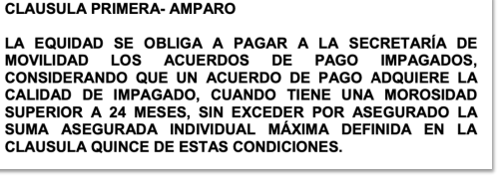

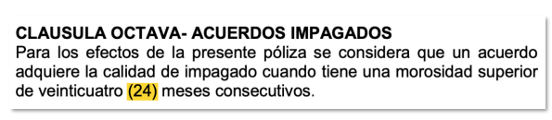

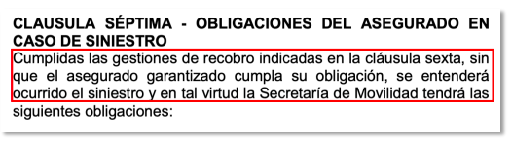

1. PRESCRIPCIÓN

Dos años a partir de que el acuerdo se considera impagado, mora de 24 meses

SOLICITUDES DE INDEMNIZACIÓN

La Secretaría Distrital de Movilidad envió los oficios SDM-DGC-95408 de 01/07/2020, SDM-DGC-99867-2020 de 08/07/2020, 20215403402341 de 20/05/2021, 20215404135291 de 01/06/2021 y 20215404121161 de 01/06/2021 a través de los cuales pretendió el pago de las pólizas vinculadas a esta demanda, dicha solicitud no cumplió con el requisito de acreditar las gestiones de recobro exigidas por la cláusula sexta del contrato de seguro y en muchos de los casos, tampoco se había configurado el estado de “impagado” por cuanto no habían transcurrido más de 24 meses desde que el deudor entró en mora hasta que se presentó la solicitud de indemnización.

Las solicitudes de indemnización no se presentaron con apego a los parámetros establecidos por el artículo 1077 del Código de Comercio en tanto no se demostró la ocurrencia del siniestro. En efecto, para que este se entendiera ocurrido, resultaba necesario que la Secretaría Distrital de Movilidad **acreditara haber cumplido con las gestiones de recobro previstas en la cláusula sexta del contrato de seguro y además, que el deudor afianzado siguiera en mora**. Lo anterior, por cuanto en muchos de los casos tampoco se había configurado el estado de “impagado” debido a que no habían transcurrido más de 24 meses desde que el deudor entró en mora hasta que se presentó la solicitud de indemnización. Es decir, en no bastaba con que la Secretaría acreditara la mora superior a 24 meses, sino que además era necesario que acreditara haber desplegado las gestiones de cobro y que estas hayan resultado infructuosas.

**DESARROLLO DE LA AUDIENCIA INICIAL**

* PRESENTACION DE LAS PARTES

Martha viviana Rojas: apoderado secretaria Distrital

María Isabel Hernández: RL secretaria Distrital

María Teresa Moriones: RL de Equidad

Daisy Carolina López: Apoderada sustituta de Equidad Seguros

* FORMULACIÓN DE CONTROL DE LEGALIDAD ART. 132 CGP, Y SUBSIDIARIAMENTE SOLICITUD DE NULIDAD NUM. 1 DEL ARTICULO 133 CGP.

ESQUEMA INTERVENCIÓN.

Señor juez comedidamente solicito se realice un control de legalidad en los términos del artículo 132 del CGP y subsidiariamente una solicitud de nulidad teniendo en cuenta que el despacho conoce de este proceso aun cuando carece de jurisdicción o competencia. Lo anterior de conformidad con el numeral 1 del articulo 133 del CGP.

Muy concretamente quiero poner de presente que este proceso inició por la demanda que promovió BOGOTÁ, D.C. -SECRETARÍA DISTRITAL DE MOVILIDAD organismo del Sector Central de la Alcaldía Mayor de Bogotá D.C., es decir una entidad del sector público, en contra de mi representada la Equidad seguros generales o.c a fin de que se reconozca la calidad de beneficiaria de la accionante en 581 pólizas de seguro y se pague los valores asegurados en ellas.

EMPERO, atendiendo a las expresas disposiciones legales, precisamente el articulo 104 del Código de procedimiento administrativo y de lo contencioso administrativo prevé que asuntos conoce dicha jurisdicción, y de manera literal indica:

La Jurisdicción de lo Contencioso Administrativo está instituida para conocer, además de lo dispuesto en la Constitución Política y en leyes especiales, de las controversias y litigios originados en actos, contratos, hechos, omisiones y operaciones, sujetos al derecho administrativo, en los que estén involucradas las entidades públicas, o los particulares cuando ejerzan función administrativa.

Igualmente conocerá de los siguientes procesos:

2. Los relativos a los contratos, cualquiera que sea su régimen, en los que sea parte una entidad pública o un particular en ejercicio de funciones propias del Estado.

(…)

Ahora bien como toda regla tiene su excepción en el artículo 105 de dicha codificación tambien se consagran los eventos que no son de conocimiento de la jurisdicción contencioso administrativa, de manera textual se indica, específicamente en su numeral primero:

**Art. 105. EXCEPCIONES.** La Jurisdicción de lo Contencioso Administrativo no conocerá de los siguientes asuntos:

1. **Las controversias relativas a la responsabilidad extracontractual y a los contratos celebrados por entidades públicas que tengan el carácter de instituciones financieras, aseguradoras**, intermediarios de seguros o intermediarios de valores vigilados por la Superintendencia Financiera, cuando correspondan al giro ordinario de los negocios de dichas entidades, incluyendo los procesos ejecutivos.

**(…)**

lo anterior indica que la única posibilidad para que un proceso iniciado por una entidad pública no sea de conocimiento de la jurisdicción contencioso administrativa es que aquella entidad sea una institución financiera o aseguradora y que la controversia contractual o extracontractual se suscite por hechos relativos al giro ordinario de esos negocios. Por ejemplo pensemos en el caso del Banco Agrario, cuando aquella entidad pública desea ejecutar a uno de sus deudores, no acciona ante la jurisdicción contencioso administrativa, sino ante la jurisdicción ordinaria, especialidad civil. Lo mismo ocurre con entidades públicas del sector asegurador como Previsoria o Positiva, pero cual es el común diferenciador??? Que aquellas entidades pertenecen al sector financiero o asegurador y el litigio surge por hechos relativo al giro ordinario de sus negocios. Sin embargo esta excepción no se presenta en el caso concreto porque la DEMANDANTE SECRETARIA DE MOVILIDAD no es una entidad estatal de carácter financiero o asegurador y mucho menos el litigio tiene que ver con ese giro de sus negocios, luego basta con que este H. despacho contraste la excepción que consagra la misma norma para que de manera clara concluya que no se cumple la excepción para que sea la jurisdicción ordinaria, especialidad civil quien conozca de este asunto.

Ahora bien, recordando un poco los factores de atribución de competencia que la judicatura más que nadie conoce por ser el primer filtro que se realiza al momento de recibir por reparto una demanda, se encuentra entre ellos el factor objetivo, subjetivo, funcional, territorial y de conexidad. Es respecto al factor subjetivo en donde este caso tiene solución, pues dicho factor de competencia se refiere a los sujetos involucrados en la controversia. Es decir, a la calidad de las partes en contienda, y para ello no se puede pasar por alto la calidad de la demandante, quien es una entidad pública que no es ni entidad financiera ni aseguradora para accionar ante la jurisdicción ordinaria especialidad civil como lo hizo, pues ya vimos que no se enmarca en esa excepción que prevé el articulo 105 del CPACA, pero al margen de ello lo que no puede avalarse es que el proceso siga su curso en esta instancia judicial ante este honorable despacho, pues carece de jurisdicción y competencia para ello.

En este punto quiero llamar la atención en un aspecto trascendental y es que de conformidad con el articulo 16 del CGP la jurisdicción y la competencia por factores subjetivo y funcional son improrrogables. ESO QUE SIGNIFICA, que declarada esa falta de jurisdicción o la falta de competencia lo actuado conserva validez, SALVO la sentencia que será NULA. Entonces qué tenemos en este proceso? que según el articulo104 y 105 del CPACA este asunto es de competencia de la jurisdicción contencioso administrativo y es ahí en donde el proceso debe seguir su curso, de lo contrario de llegar a proferirse una sentencia en esta sede aquella será NULA porque la falta de jurisdicción y competencia que se alega es improrrogable ya que se vincula con el factor subjetivo, es decir con la calidad de las partes que integran la litis, especialmente la entidad pública secretaria de movilidad de Bogotá.

Que la jurisdicción y competencia sea improrrogable implica que incluso ante el silencio de las partes ello no le atribuye al juzgador esta jurisdicción y competencia para decidir, contrario con lo que sucede por la falta de competencia derivada del factor territorial que ante el silencio de las partes el juez podrá seguir conociendo del asunto.

Ya en este punto para finalizar quiero poner de presente que de seguir el proceso y dictar sentencia, indiscutiblemente aquella sería nula al tenor de los articulo 16 y 138 del CGP, por ende aunque lo actuado conserva validez, lo que sucedería es que al remitirse este proceso a la jurisdicción contencioso administrativa, el juzgador deberá proferir sentencia pero se pondría en juego el principio de inmediación, pues quien va a proferir el fallo no sería quien practicó las pruebas. Por ende, es crucial que desde ya el despacho acceda favorablemente a esta solicitud de nulidad por falta de jurisdicción o competencia y por consiguiente solicito se y proceda a remitir el expediente para reparto ante la jurisdicción de lo contencioso administrativo en donde debe necesariamente surtirse este proceso.

**JUEZ RESUELVE:** No acceder al control de legalidad y negar la solicitud de nulidad porque para el juez en virtud de la cláusula residual o general de competencia todos los asuntos que no estén expresamente asignados deben conocerlos los jueces civiles del circuito, además que aquí no hay acto, contrato, hechos u omisiones como dice el art. 104 del CPACA para que la entidad de la secretaria de movilidad pueda accionar en contra de la entidad aseguradora. Entonces dice que se está a lo dispuesto en el auto que resolvió la excepción previa y que además esa discusión no puede volver a generarse en esta instancia.

**SE PROPONE RECURSO DE APELACIÓN RESPECTO A LA NEGATIVA DE LA NULIDAD DE CONFORMIDAD CON EL NUMERAL 6 DEL ARTÍCULO 321 DEL CGP**. Al sustentar el recurso se reiteran los argumentos de la solicitud de legalidad y nulidad añadiendo que es cierto que la cláusula residual de competencia atribuye aquella a los jueces civiles del circuito pero que aquella no puede desconocer el factor subjetivo de atribución de competencia, luego ese criterio correspondiente a la calidad de las partes es lo que radica la competencia para conocer de este asunto a los jueces de la jurisdicción contencioso administrativa, máxime cuando en el caso concreto no se cumple la excepción que consagra el 105 del CPACA respecto a que la entidad pública pertenezca al sistema financiero o asegurador y que el litigio surja de aquellos eventos propios del giro ordinario de sus negocios.

Por ende, ni siquiera el silencio de las partes es capaz de prorrogar la competencia en cabeza del juez civil cuando se alega la falta de aquella en virtud del factor subjetivo. **SE CONCEDE EL RECURSO EN EL EFECTO DEVOLUTIVO.**

* **CONCILIACIÓN**

Demandante: sin ninguna propuesta

Demandada: Sin ánimo conciliatorio

* **INTERROGATORIOS**

**RL EQUIDAD:**

Dice que eran pólizas de crédito que garantizaban la falta de pago de los deudores que tenían acuerdo de pago con la secretaria de movilidad.

Que la secretaria de movilidad no cumplió con las garantías (nombró las 3) y que lo hizo después de presentar el reclamo a la compañía.

**RL- SECRETARIA DE MOVILIDAD**

DICE QUE EN 2019 estaba asegurando esos créditos.

Una vez el ciudadano se ponía en mora hacían el cobro persuasivo

Dice que cuando de las 581 tuvieron toda la documentación fue cuando presentaron la reclamación a la aseguradora.

Para declarar el incumplimiento conforme el manual de cartera que rige a la entidad hizo requerimientos para que procedieran a pagar, que hicieron 3 cartas y el reporte a centrales de riesgo.

No sabe cómo es que equidad llegó a emitir esas pólizas.

No sabe la fecha exacta en que efectuaron los reportes a las centrales de riesgo.

Respecto a los requerimientos persuasivos dice que lo hicieron de conformidad al manual. Que dice el manual sobre el termino para enviar esos requerimientos? Cuando se envían? A partir de la primera cuota en mora o en que momento? Dice que no recuerda el tiempo que dice el manual.

¿Como la SMD conoció de las pólizas que expidió equidad?, dice que a la secretaría cada deudor les aportaban esas pólizas.

Porque si dice que si efectuaron esos cobros persuasivos y reporte en centrales de riesgo, esos documentos no los aportaron al presentar la solicitud de indemnización a la aseguradora? Dice que si los aportaron.

¿Entonces porque la Equidad les objetó el pago? Porque decían que no habían cumplido las garantías pero se aportó los requerimientos de cobro que se envió de conformidad con el manual y porque equidad pedía el reporte a centrales de riesgo de manera individual y eso se hizo de manera grupal por varios deudores.

* **FIJACIÓN DEL LITIGIO**

Determinar en cabeza de quien estaban esas garantías del contrato de seguro, del tomador, el asegurado, o el beneficiario, en qué momento se cumplieron, si al configurarse el siniestro, o si después de presentada la reclamación, y si le asiste o no el derecho a la demandante a exigir las sumas objeto de las pretensiones, o si hay lugar a que salgan avante las excepciones de la demandada.

Se termina la audiencia- las próximas fechas para audiencia 373 se mantienen.